員工出勤刷卡作業：
按[POS收銀作業]右上方的紫色[出勤]鈕, 可進入刷卡畫面. 選擇上/下班後按[刷卡]後就可將原工卡片由上到下刷過. Beep一聲就ok了.
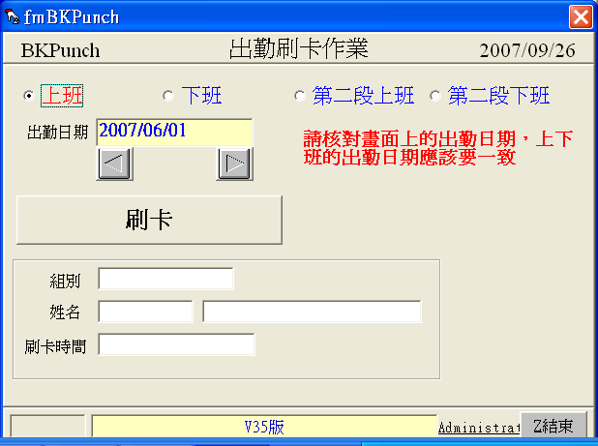
請使用[日常作業] /[出勤報表作業]，選擇員工與所需統計之月份，即可列印出該員所屬月份之出勤表，『更改出勤記錄』之欄位亦能更改當月該員之出勤狀況（該部分有許可權鎖定）。
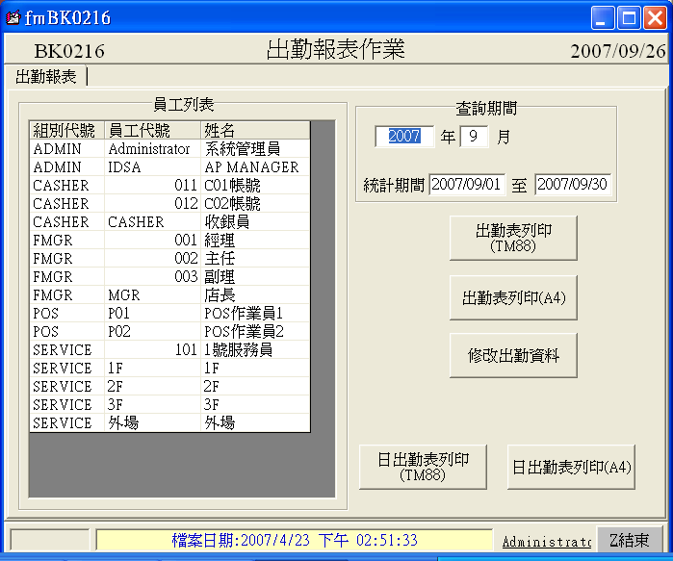
出勤表列印(TM88)：
左方員工列表先選一人, 員按出勤表列印(TM88)會印出一個月的人員出資料
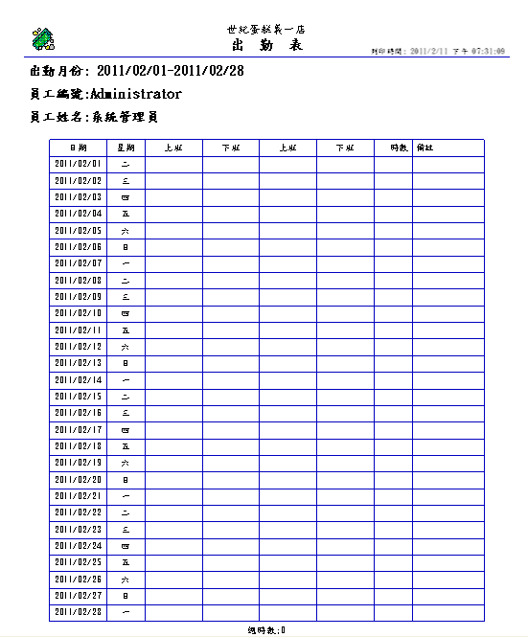
出勤表列印(A4)：
左方員工列表先選一人, 員按出勤表列印(A4)會印出一個月的人員出資料
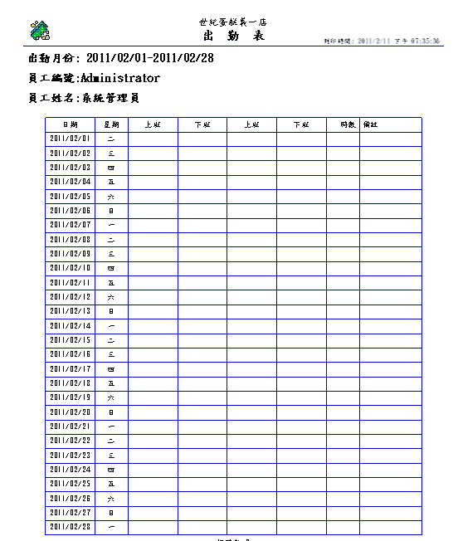
出勤資料修改：
左方員工列表先選一人員，按出勤資料修改會印列一個月的出勤記錄(限主管級)
修正舊員工代號：當舊有員工要轉成新卡號是按下會跳出畫面選擇就舊出勤卡資料改成新卡號的。
刪除記錄：選擇一天的日期後按下刪除記錄，則哪天的資料會被清除。
代碼備註：輸入備註原因。
輸入時間：當發生忘卡或打錯卡等等事項時由主管修改。
時間基數：記算工作時間以每小時位一單位，還是其它時間計算。
重算出勤時數：出勤時數因做過修改後所以按下重新計算
存檔：做完修改後存檔
